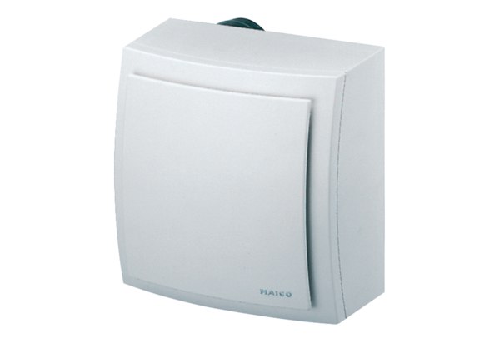Вентилятор для настенного монтажа ER-AP 100 FКомплект поставки: 1 штукАссортимент: B
Номер артикула: 0084.0172Изготовитель: MAICO

